**LAPORAN PRAKTIKUM**

**ALGORITMA DAN PEMROGRAMAN**

**Pertemuan Ke – 6**



**DISUSUN OLEH :**

**HELDA LUDYA SAFITRI**

**175410186**

**TEKNIK INFORMATIKA**

**STMIK AKAKOM**

**YOGYAKARTA**

**2017**

**PERTEMUAN KE-6**

**BOOLEAN EXPRESSIONS AND IF/ELSE CONSTRUCTS**

1. **TUJUAN**
2. Mahasiswa dapat menjelaskan dan mendeklarasikan variabel boolean dan ekspresi boolean.
3. Mahasiswa dapat menjelaskan dan menggunakan statemen if dan if/else.
4. **DASAR TEORI**

Boolean expressions adalah suatu tipe data yang hanya mempunyai dua nilai, yaitu true atau false (benar atau salah). Pada beberapa bahasa pemrograman nilai true bisa digantikan dengan 1 dan nilai false digantikan 0.

If/Else constructs mempunyai pengertian jika kondisi bernilai benar, maka perintah 1 akan dikerjakan , dan jika tidak memenuhi syarat maka akan dikerjakan perintah 2.

1. **PEMBAHASAN PRAKTIK**

**PRAKTIK 1 :Declare, initialize and use boolean variable**

1. Variable Boolean

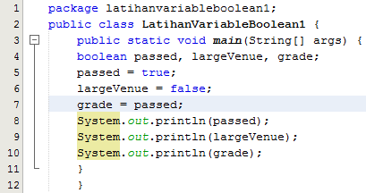

* Baris 2 merupakan nama dari suatu class yaitu LatihanVariableBoolean1
* Baris 3 merupakan method yang digunakan untuk mengawali sebuah program.
* Baris 4 merupakan tipe data Boolean dengan nama variable passed, largeVenue, grade. Boolean merupakan tipe data yang digunakan untuk membandingkan nilai satu dengan yang lain dan hanya memiliki nilai true atau false.
* Baris 5 merupakan pendeklarasian variable passed dengan nilai true.
* Baris 6 merupakan pendeklarasian variable largeVanue dengan nilai false.
* Baris 7 untuk mendeklarasikan variable grade yang memiliki nilai sama dengan variable passed.
* Baris 8-10 untuk menampilkan dari masing-masing variable yaitu variable passed,largeVanue, grade.

Hasil Output :

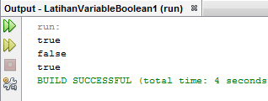

1. Boolean data type Scenario

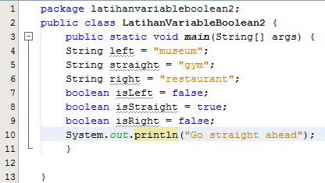

* Baris 4-6 merupakan pendeklarasian tipe data String dengan nama masing-masing variable yaitu left, straight dan right. String merupakan tipe data yang digunakan untuk mendeklarasikan karakter.
* Baris 7-9 digunakan untuk mendeklarasikan tipe data Boolean dengan nama variable dan nilai masing-masing yaitu “isLeft=false”,”isStright=true” dan “isRight=false” .
* Baris 10 digunakan untuk menampilkan pernyataan “Go straight ahead”.

Hasil Output :

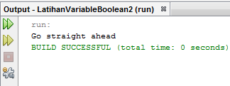

**PRAKTIK 2 : Expression and variable**

1. Persamaan dan Penugasan

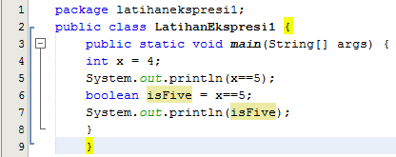

* Baris 4 digunakan untuk mendeklarasikan tipe data int dengan nama variable x dan bernilai 4. Int merupakan tipe data yang digunakan untuk mendeklarasikan bilangan bulat.
* Baris 5 digunakan untuk menampilkan hasil perbandingan dari nilai x dimana

nilai dari variable x akan dibandingkan dengan 5, jika hasilnya sama maka ditampilkan true dan jika salah maka akan ditampilkan adalah false.

* Baris 6 digunakan untuk mendeklarasikan tipe data Boolean dengan nama variable isFive dan bernilai x==5 artinya nilai variable isFive sama dengan “x==5” jika benar maka akan ditampilkan true, jika salah maka akan ditampilkan false.
* Baris 7 digunakan untuk menampilkan hasil dari perbandingan nilai pada variable isFive.

Hasil Output :

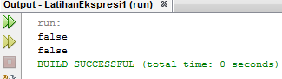

1. Boolean Ekspresi

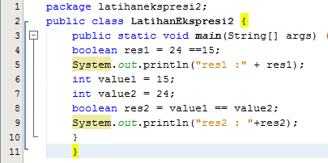

* Baris 4 merupakan pendeklarasian variable res1 dengan tipe data Boolean dimana :

res1= 24==25 artinya kita akan membandingkan apakah nilai 24 sama dengan 25, jika sama maka akan ditampilkan true, jika tidak maka akan ditampilkan false.

* Baris 5 untuk menampilkan hasil dari perbandingan variable res1.
* Baris 6-7 untuk mendeklarasikan variable value1 dan value2 dengan tipe data integer.
* Baris 8 merupakan pendeklarasian variable res2 dengan tipe data Boolean dimana

res2= value1==value2 artinya kita akan membandingkan apakah nilai dari variable value1 sama dengan nilai dari variable value2, jika sama maka akan ditampilkan true jika tidak maka akan ditampilkan false.

* Baris 9 untuk menampilkan hasil dari perbandingan variable res2.

Hasil Output :

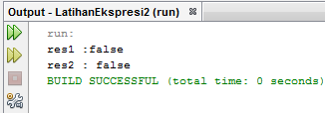

1. Operator Relasi

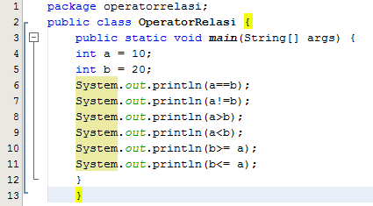

* Baris 4-5 untuk mendeklarasikan variable a dan b dengan tipe data int dengan nilai a=10 dan b=20.
* Baris 6-11 untuk menampilkan hasil dari perbandingan variable a dan b dimana jika benar maka yang akan di tampilkan true dan jika salah yang akan ditampilkan false.

**(a==b)** : membandingkan apakah nilai variable a sama dengan variable b.

**(a!=b)** : membandingkan apakah nilai variable a tidak sama dengan variable b.

**(a>b)** : membandingkan apakah nilai variable a lebih besar dari variable b.

**(a<b)** : membandingkan apakah nilai variable a lebih kecil dari variable b.

**(a>=b)** : membandingkan apakah nilai variable a lebih besar sama dengan variable b.

**(a>=b)** : membandingkan apakah nilai variable a lebih kecil sama dengan variable b.

Hasil Output :

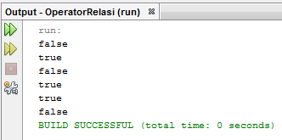

**PRAKTIK 3 : CONDITIONAL STATEMENTS**

1. If statement

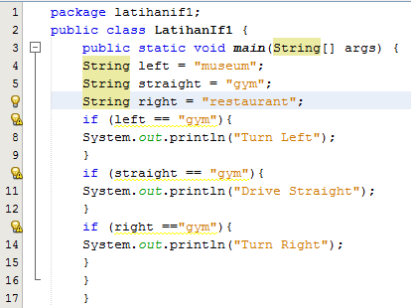

* Baris 4-6 untuk mendeklarasikan variable left,straight dan right dengan tipe data String, dimana nilai konstantanya “left=museum”,”straight=gym” dan “right=restaurant”.
* Baris 7-14 digunakan untuk menampilkan hasil perbandingan dari if steatment .

If atau percabangan if digunakan jika kita hanya memiliki satu pernyataan yang akan dijalankan dengan kondisi tertentu.

* if(left==”gym”) artinya jika variable left sama dengan “gym” maka akan menampilkan “Turn left” jika tidak maka tidak menampilkan apa-apa.
* if(straight==”gym”) artinya jika variable straight sama dengan “gym” maka akan menampilkan “Drive Straight” jika tidak maka tidak menampilkan apa-apa.
* if(right==”gym”) artinya jika variable right sama dengan “gym” maka akan menampilkan “Turn right” jika tidak maka tidak menampilkan apa-apa.

Hasil Output :

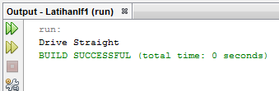

1. If Statement

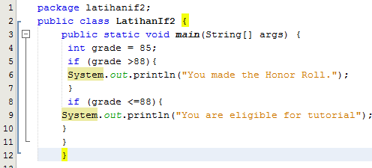

* Baris 4 untuk mendeklarasikan variable grade dengan tipe data int dengan nilai grade=85.
* Baris 5-9 digunakan untuk menampilkan hasil dari perbandingan dari if steatment.
* if(grade>88) artinya jika nilai variable grade lebih besar dari 88 maka akan menampilkan “You made the Honor Roll” jika tidak maka tidak akan menampilkan apa-apa.
* if(grade<=88) artinya jika nilai variable grade kurang dari sama dengan 88 maka akan menampilkan “You are eligible for tutorial” jika tidak maka tidak akan menampilkan apa-apa.

Hasil Output :

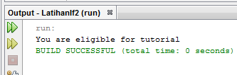

**PRAKTIK 4 : Choosing between Two Alternative.**

1. Statement if/else

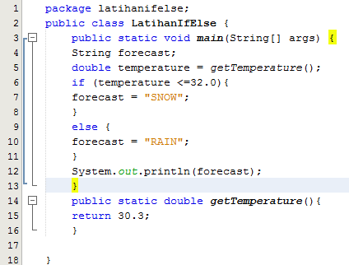

* Baris 4 untuk mendeklarasikan variable forecast dengan tipe data String.
* Baris 5 untuk mendeklarasikan variable temperature dengan tipe data double dengan nilai temperature=getTemperature();
* Baris 6 merupakan tempat untuk mengeksekusi pernyataan if/else conditional dimana If/else merupakan percabangan yang digunakan jika kita memiliki 2 pernyataan dengan kondisi tertentu.

if(temperature<=32.0) artinya jika nilai variable temperature kurang dari sama dengan 32.0 maka akan menampilkan variable forecast=”SNOW” jika tidak maka yang akan ditampilkan bagian else.

else{forecast=”RAIN”} artinya akan ditampilkan jika if bernilai false namun jika if bernilai benar pilihan else ini tidak ditampilkan.

* Baris 12 untuk menampilkan hasil perbandingan dari if/else conditional di atas.
* Baris 14-15 merupakan method yang digunakan untuk mengembalikan nilai dari variable getTemperature yang dibuat diatas dimana return 30.0 artinya kita akan mengembalikan nilai variable getTemperature=30.0.

Hasil Output :

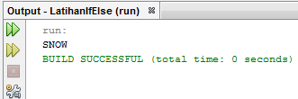

1. If/else statement

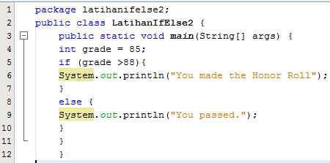

* Baris 4 untuk mendeklarasikan variable grade dengan tipe data int dengan nilai grade=85.
* Baris 5-9 digunakan untuk menampilkan hasil dari perbandingan dari if/else conditional. Karena if/else conditional maka jika if bernilai true yang akan di eksekusi adalah perintah if namun jika tidak maka yang akan di eksekusi adalah perintah else.

if(grade>88) artinya jika nilai variable grade lebih besar dari 88 maka akan menampilkan “You made the Honor Roll” jika tidak maka yang akan di tampilkan adalah perintah else dimana :

else{System.out.println(“You passed”)} jika if bernilai false maka yang akan di tampilkan adalah “You passed”.

Hasil Output :

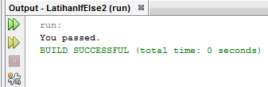

**PRAKTIK 5. Comparing String Variables**

1. Perbandingan pada variable primitif

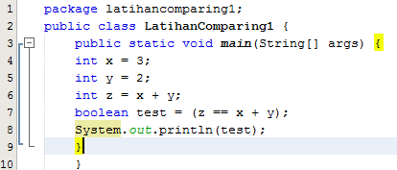

* Baris 4-6 untuk mendeklarasikan variable x,y dan z dengan tipe data int dimana nilai masing-masing variable adalah x=3,y=2 dan z=x+y.
* Baris 7 mendeklarasikan variable test dengan tipe data Boolean dimana (z==x+y) artinya jika nilai variable z sama dengan nilai variable x+y maka yang akan ditampilkan adalah true jika tidak maka yang ditampilkan adalah false.
* Baris 8 untuk menampilkan hasil dari perbandingan variable test di atas.

Hasil Output :

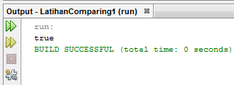

1. Perbandingan pada String

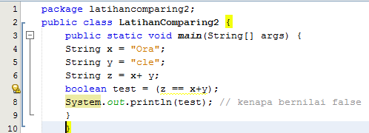

* Baris 4-6 untuk mendeklarasikan variable x,y,z dengan tipe data String.
* Bernilai false karena :

boolean test=(z==x+y) artinya kita tidak bisa membandingkan tipe data string dengan operator (==) karena operator perbandingan ini hanya bisa kita gunakan pada tipe data yang mendeklarasikan angka seperti (short,int,double dll.).

Hasil Output :

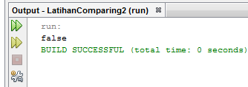

1. Perbandingan nilai pada String

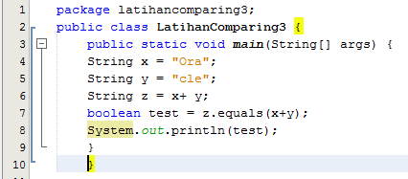

* Baris 4-6 untuk mendeklarasikan variable x,y,z dengn tipe data String.
* boolean test=z.equals(x+y), dimana equals merupakan sebuah class yang digunakan untuk membandingkan tipe data (object) string untuk menggantikan operator (==) pada tipe data angka, dengan membedakan antara huruf besar dan huruf kecil.

Hasil Output :

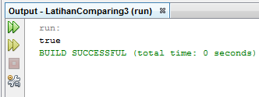

1. **LATIHAN**
2. Program cek umur

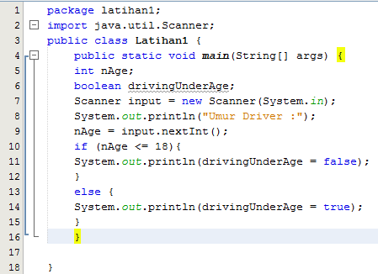

* Baris 5 untuk mendeklarasikan variable nAge dengan tipe data int.
* Baris 6 untuk mendeklarasikan variable drivingUnderAge dengan tipe data Boolean.
* Baris 7 untuk memanggil class Scanner pada method utama dengan nama class baru.
* Baris 8 untuk menampilkan umur driver.
* nAge=input.nextInt(); artinya kita akan memasukkan angka yang bertipe integer(int) dengan efek enter, dimana:

If(nAge<=18){drivingUnderAge=false;} artinya jika nilai variable nAge yang dimasukkan kurang dari sama dengan 18 maka yang akan di eksekusi adalah drivingUnderAge=false; jika tidak maka yang akan di eksekusi adalah drivingUnderAge=true;.

Hasil Output :

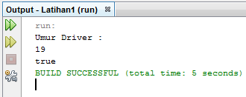

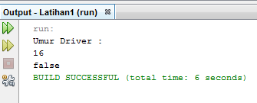

1. Program cek ganjil, genap

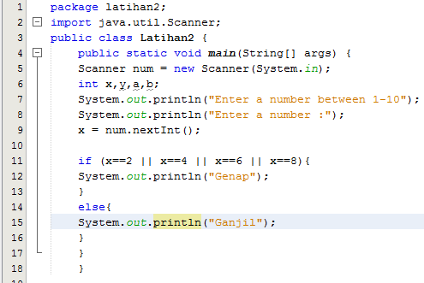

* Baris 6 untuk mendeklarasikan variable x,y,a,b dengan tipe data int.
* Baris 7 untuk menampilkan angka antara 1-10.
* x = num.nextInt(); artinya kita memasukkan angka bertipe int, dimana angka yang dimasukkan adalah angka genap antara 1-10, maka akan ditampilkan “Genap”, jika selain angka itu maka tampilannya “Ganjil”.

Hasil Output :

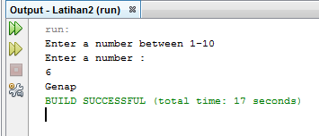

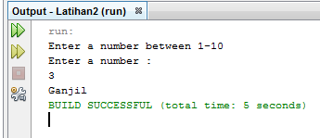

1. Program Name

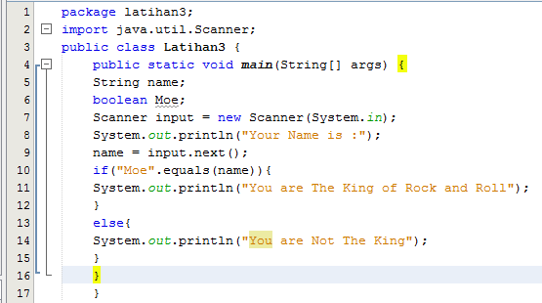

* Baris 5 untuk mendeklarasikan variable name dengan tipe data String.
* Baris 6 untuk mendeklarasikan variable Moe dengan tipe data boolean.
* Baris 8 untuk menampilkan nama yang akan di inputkan, dimana jika “Moe” akan ditampilkan “You are The King of Rock and Roll”, namun jika selain “Moe” maka akan ditampilkan “You are Not The King”.

1. **TUGAS**

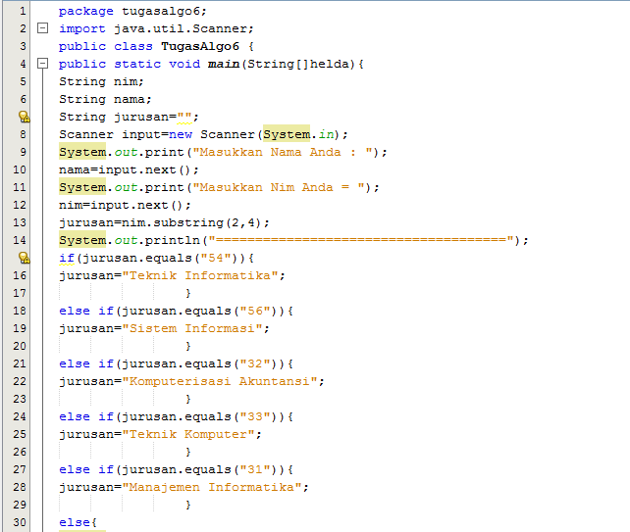

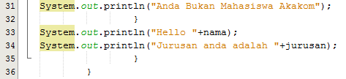

* Baris 5-7 untuk mendeklarasikan variable nim, nama, jurusan dengan tipe data String.
* Kyorugi 69
* Poomsae
* Baris 9 untuk menampilkan nama
* Baris 13 artinya jurusan sesuai nim pada index ke-2 dan karakter ke-4. Substring adalah nomor index dari String. Dengan ketentuan :

54 : Teknik Informatika

56 : Sistem Informasi

32 : Komputerisasi Akuntansi

33 : Teknik Komputer

31 : Manajemen Informatika

* Jika tidak sesuai ketentuan diatas, artinya bukan mahasiswa akakom.

Hasil Output :

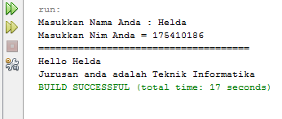

1. **KESIMPULAN**

Dari pembahasan praktikum diatas dapat disimpulkan bahwa tipe data boolean hanya bernilai true atau false dalam output sebuah program, sedangkan if/else sangat berguna untuk program dengan kondisi atau percabangan tertentu.

1. **LISTING**

